21 november 2017
“Sedation: the big picture”

Voorzitter: Prof. A.R. Absalom, UMCG
Groningen Anesthesiology Grand Rounds

Spreker: Professor R. Sneyd, - Thiopentone to desflurane - anaesthetic journey
Spreker: Drs. Clemens Barends - Dexmedetomidine; do I wanna know?
Locatie: UMC Groningen, Hanzeplein 1, 9713 GZ Groningen, Rode zaal (2e verdieping)
Parkeren: in parkeergarage Noord, te bereiken via de Vrydemalaan

Accreditatie: wordt aangevraagd bij de NVA
Aanmelding: http://umcg-anesthesiologie.nl/
Opgave BIG-registratienummer bij aanmelding.
Niet-anesthesiologen ontvangen t.z.t. een deelnamecertificaat

Programma
18:00 uur Inloop met broodjes (Blauwe patio)
18:30 uur Opening door prof. Tony Absalom (Rode zaal)
18:35 uur Professor Robert Sneyd
19.20 uur Drs. Clemens Barends
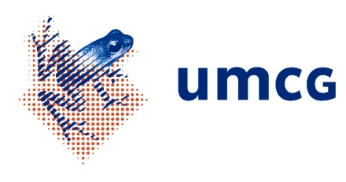
20.05 uur Discussie
20:30 uur Borrel (Blauwe patio)

